VGA 15pol SUBD Buchse

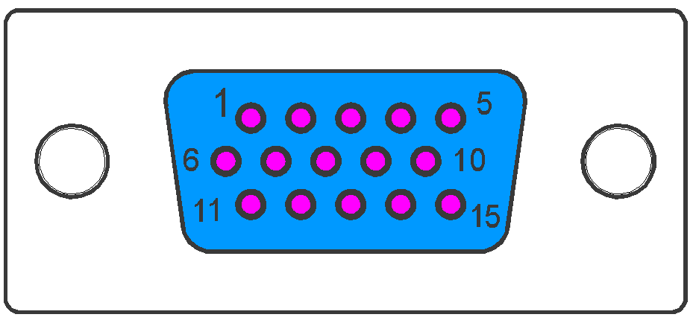

Signale der VGA - Karte
Kontakt Nr. | Signalbezeichnung
1 | Rot
2 | Grün
3 | Blau
4 | Monitor Identifikations – Bit 2
5 | Digitale Masse, DDC1 – Return
6 | Rot - Masse
7 | Grün - Masse
8 | Blau - Masse
9 | Nicht belegt, DDC1 (5V)
10 | Synchronisations – Masse (digital)
11 | Monitor Identifikations – Bit 0
12 | Monitor Identifikations – Bit 1, DDC1 – Signal
13 | Horizontale Synchronisation
14 | Vertikale Synchronisation
15 | Monitor Identifikations – Bit 2, DDC 1 – Signal

